Мы друзья природы.
Ты можешь удивиться:
Земля наш общий дом!
Живут в нем звери, птицы
И мы с тобой живем.
Здесь знает каждый: ты и я!
Природу обижать нельзя!

С целью воспитания бережного отношения к природе, животным в нашем детском саду «Сибирячок» прошла тематическая неделя «Мы друзья природы».
Каждый из нас знает, что влияние окружающего мира на ребенка огромно. Знакомство с постоянно изменяющимися явлениями начинается с первых лет жизни ребенка. Явления и объекты природы привлекают детей красотой, яркостью красок, разнообразием. Наблюдая за ними, ребенок обогащает свой чувственный опыт.
1 младшая группа «Ромашка» тоже не осталась в стороне от темы недели. Вместе с детьми мы совершили экскурсию в парк детского сада, где с детьми: рассмотрели, какие деревья растут в парке, какие у них листочки, поговорили о том, что нельзя ломать ветки деревьев, насобирали шишек.
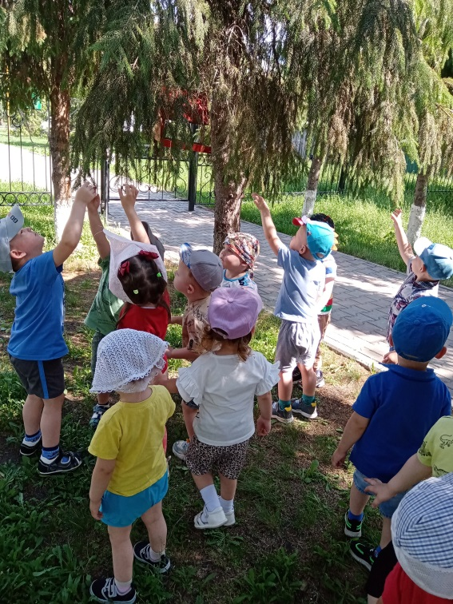
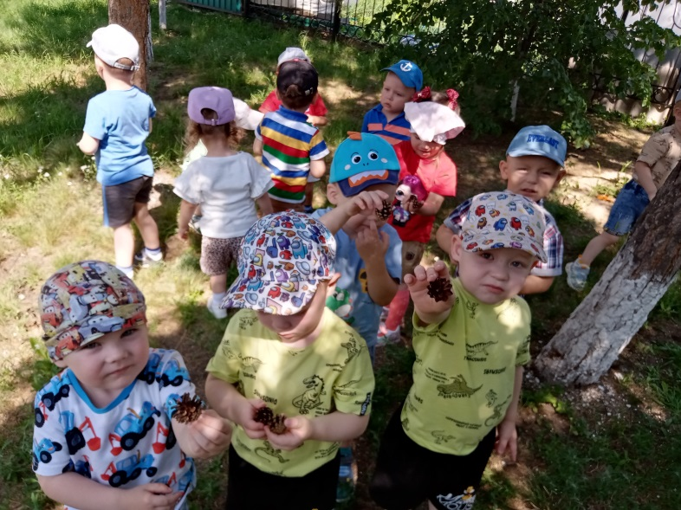
Провели беседу о лесных жителях, вспомнили какие у них шубки, хвостики, ушки. Лепили «Угощение для зайчат».
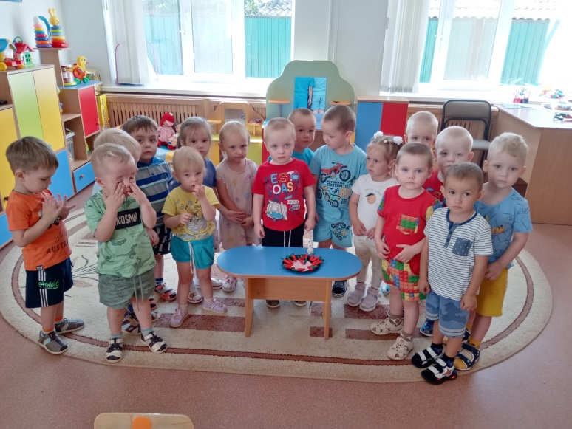
Узнали о секретах воды и поиграли с ней.
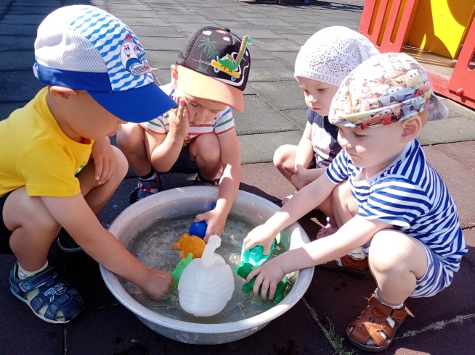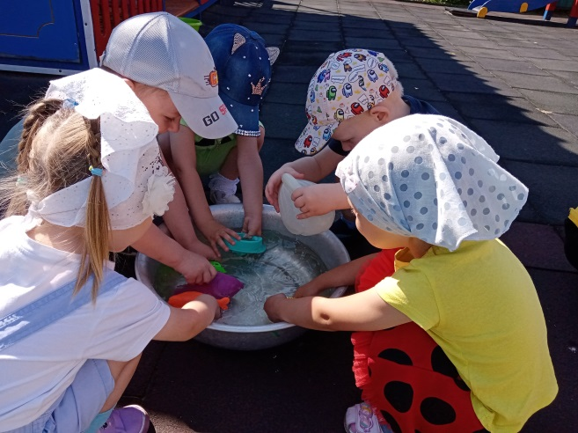
В ходе беседы узнали о лекарственных растениях и как их применяют. Сюжетно ролевая игра «Больница».
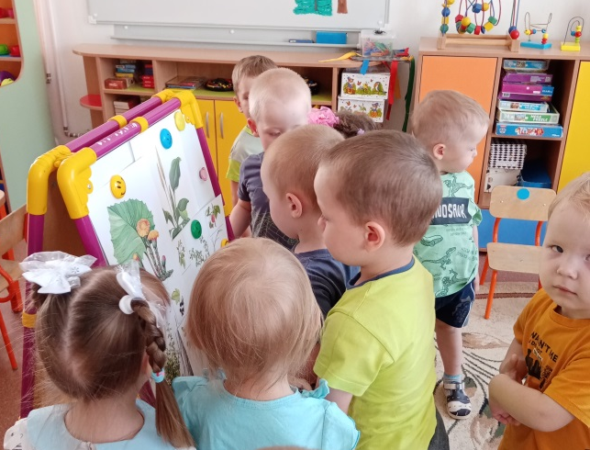
Тематическую неделю завершила развлекательная игра «Зов леса».
В ходе мероприятия дети учились «собирать мусор».
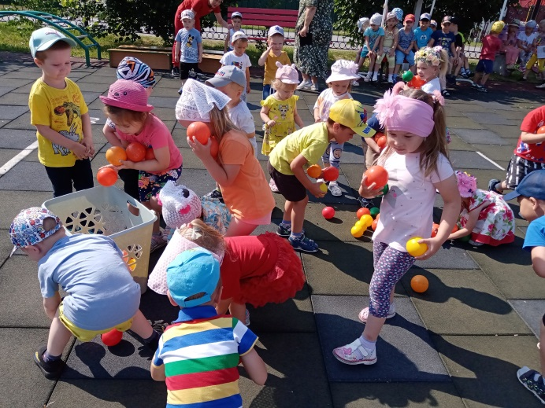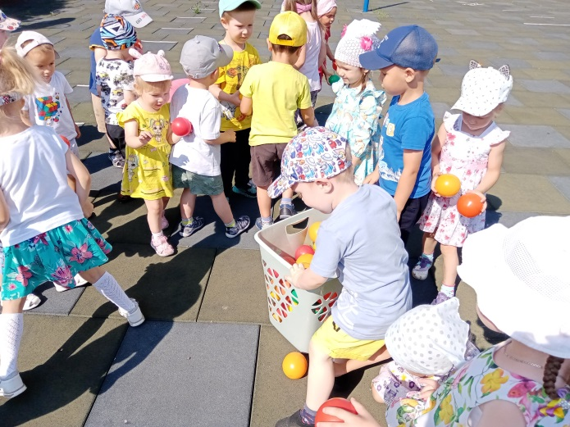

Помогали муравьям строить их разрушенные домики.
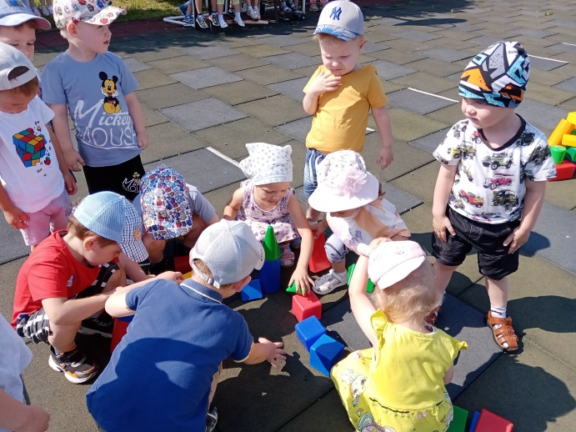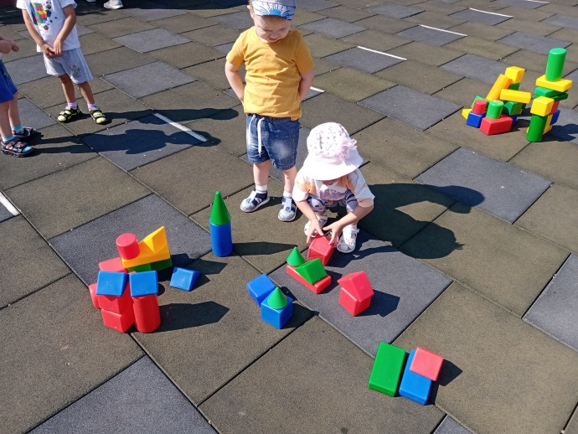
Обходить опасные места в лесу.
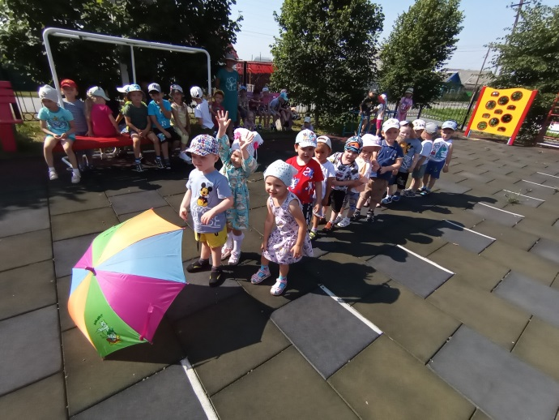
Тематическая неделя «Мы друзья природы» прошла интересно и познавательно.
Воспитатель группы «Ромашка» корпуса №1
МАДОУ АР детский сад «Сибирячок»
Голубцова Наталья Николаевна

